**九年级模拟物理（五）**

**姓名：_________**

**一、填空题（共16分，每空1分）**

1．1782年，英国人______发明了往复式蒸汽机，使蒸汽机成为可以广泛使用的动力机；蒸汽机是利用______能做功的机械，属于热机。

2．目前，全省各地的旧小区大改造，小区各条主大道并铺设沥青，沥青路面随着气温的升高而变得越来越软，由此可知沥青是______（选填“晶体”或“非晶体”），此时走在路上的人闻到浓浓的沥青味，这是发生了______现象。

3．学校附近有如下图所示的标志是为了在______减弱噪声；噪声监测装置显示“噪声指数：48dB”，显示了声音的______（选填“响度”、“音调”或“音色”）

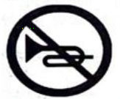

4．小华和家人开车去武功山，汽车在公路上快速行驶时，小华发现窗帘从打开的窗户向外飘，这是因为窗外的空气流速较大，压强______（选填“较大”或“较小”）；车行驶到武功山山顶时，他发现密封的零食包装袋鼓起来了，这是因为武功山山顶上的大气压比山脚下的大气压______（选填“大”或“小”）造成的。

5．小明在赛道上测量冰壶向前滑行过程中受到的摩擦力大小时，弹簧测力计应拉着冰壶沿______方向做______直线运动。

6．用充电桩给汽车的电瓶充电时，电瓶相当于______（选填“电源”、“开关”或“用电器”）。用水来给汽车发动机散热比其它液体效果好，是由于水的______大的特点。

7．人眼相当于一架______（选填“照相机”“幻灯机”或“放大镜”），小明两眼视力缺陷不同，将一只2*B*铅笔紧贴他眼镜的两个镜片，透过镜片看到铅笔的像如图所示，则小明的______眼为远视眼。

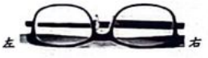

8．如图所示，甲用90N的拉力，乙用50N的推力，在30s内共同使一辆重210N的小车从一个倾角为30°、长为60m的斜坡底端匀速运动到顶端。甲、乙二人对小车做功______J，甲对小车做功的功率为______W。

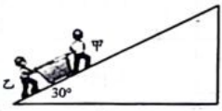

**二、选择题（共14分，第9~12小题，每小题只有一个正确答案，每小题2分；第13、14小题为不定项选择，每小题3分。）**

9．下列估测最接近实际值的是（ ）

A．人步行的速度约为5m/s B．初中物理课本的长度为0.26m

C．普通楼房三层的高度约为6m D．一支新2B铅笔的长度约为10dm

10．如下图所示是小明同学家庭正在工作的电路的一部分。再将电风扇的插头插入插座中时，灯泡突然熄灭，检查时发现空气开关跳闸了，下列分析合理的是（ ）

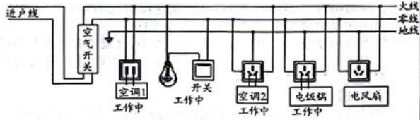

A．电路中各用电器使用正确

B．电风扇断路造成电路总电流过大

C．电路中的总功率可能太大了，造成总电流变小

D．电风扇的插头短路，造成电路中总电流过大

11．小明想用天平称出20g水，先用正确的方法测出空烧杯的质量，如下图甲所示。然后在右盘中增加20g砝码，接着向烧杯中注入一定量的水，指针位置如下图乙所示。关于实验下列说法正确的是（ ）

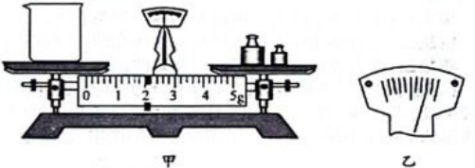

A．要使天平平衡，接下来的操作应该用滴管向烧杯中加水

B．要使天平平衡，接下来的操作应该向左调节平衡螺母

C．天平静止时，由于不是水平平衡所以不处于平衡状态

D．甲图中天平静止，烧杯的重力与烧杯对托盘的压力是一对平衡力

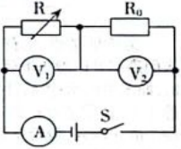12．为了保护环境，很多农村都不再使用燃煤，而使用天然气，如图是一种天然气泄漏检测仪的简化电路图，其中电源电压不变，*R*是气敏电阻，其阻值会随天然气浓度的增大而减小，为定值电阻，电源电压不变，闭合开关S，下列判断中正确的是（ ）

A．当天然气的浓度增大时，电压表V1示数变小，电流表示数变小

B．当天然气的浓度减小时，电压表V2示数变大，电流表示数变大

C．当天然气的浓度减小时，电压表V2和电流表示数的比值不变

D．当天然气的浓度减小时，电压表V1和电流表示数的比值变小

13．针对下列四幅图，分析正确的是（ ）

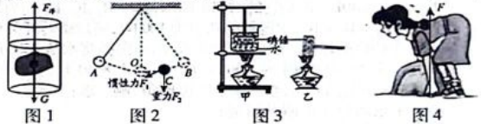

A．图1实心铁块在水中下沉过程中的示意图

B．图2单摆从*B*摆到*C*处时，因为受到惯性力F1而动能增大

C．图3．探究碘升华实验用甲比用乙装置效果好，可以防止熔化

D．图4小英搬石头的力*F*，因为没搬动石头而没有做功

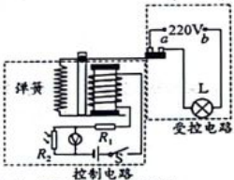14．如右图是小明利用光敏电阻为居民楼门口设计的一种智能照明电路，L为“220V 22W”照明灯，天暗时自动发光，天亮时自动熄灭。控制电路中，电源由两节干电池串联而成。R1为定值电阻，R2为阻值会随着光照强度变化而变化的光敏电阻。下列说法中不正确的是（ ）

A．受控电路中导线*a*端应连接照明电路的火线

B．提高控制电路电源电压，L白天也可能发光

C．当光照强度增大时，控制电路总功率将减小

D．为了让灯在天更暗时才发光、可换用阻值更小的R1

**三、计算题（共22分，第15、16小题各7分、第17小题8分）**

15．某汽车发动机输出功率恒为，恰能以30m/s的速度行驶，汽车在水平路面上匀速行驶。求：（1）汽车的牵引力；

（2）这段过程牵引力做功；

（3）若速度变为20m/s，求牵引力大小。

16．在如右图所示的电路中，电源电压保持不变，R1最大阻值为12Ω，小灯泡标有“6V 3W”字样。

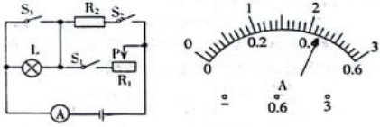（1）滑动变阻器的滑片移至最右端时，只闭合开关S1，小灯泡刚好正常发光，求电源电压为多大？

（2）当S1、S2、S3都闭合时，滑动变阻器的滑片称至中点时，电流表的示数如图所示，求电阻R2的阻值。

17．如右图甲所示的热水器有高温、中温和保温三个挡位，额定电压为220V，容量为40L。乙是它的内部电路图，其中、、均为加热电阻，且，中温挡的功率为1000W，通过旋转开关可以实现三个挡位的切换。现将其装满水，用高温挡将水从25℃加热到40℃，需要的时间为25min，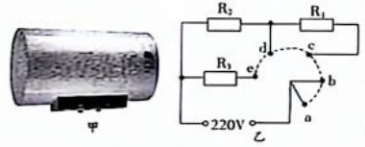，，不考虑温度对电阻的影响。求：

（1）三个电阻每个电阻的阻值；

（2）保温挡的功率；

（3）高温挡的加热效率。

**四、实验探究题（共28分，每小题各7分）**

18．亲爱的同学，请你根据自己掌握的实验操作技能，回答下列问题。

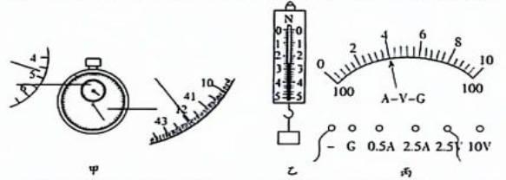

（1）小明用停表测量自己从教室走到实验室所用的时间，如图甲所示，小圈内的分度值是______秒，他所用的时间是______秒。

（2）在一定范围内，弹簧受到的拉力越大，弹簧的伸长量就越______，弹簧测力计就是根据弹簧的这个特性制成的，如图乙所示，该弹簧测力计此时的示数是______N。

（3）如图丙所示为多用途“演示教学电表”的接线情况，此时所测的物理量是______，测量范围是______，示数为______。

19．【探究名称】探究光的反射定律

【问题】如图1所示，让一束光贴着纸板*A*沿*EO*方向射向镜面，在纸板*B*上可看到反射光沿*OF*方向射出，用笔在纸板上描出入射光*EO*和反射光*OF*的径迹，*EO*与垂直于镜面的直线*ON*的夹角*i*是人射角，*OF*与*ON*的夹角*r*是反射角；小明想知道：两个角度有什么关系？

【证据】于是小明按如图1所示组装器材进行实验，把一块平面镜放在水平桌面上，再将一张纸板放在平面镜上，纸板由*E*、*F*两块纸板粘成，可绕接缝*ON*转动；

|  |  |  |  |  |
| --- | --- | --- | --- | --- |
| 实验次数 | 1 | 2 | 3 | 4 |
| 入射角 | 20° | 30° | 40° | 60° |
| 反射角 | 20° | 30° | 50° | 60° |

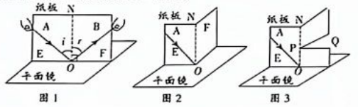

（1）他先将平面镜放在水平桌面上，再把白色硬纸板______放置在平面镜上；为便于观察，实验中应选表面______（选填“粗糙”或“光滑”）的纸板。

（2）小明探究反射角和入射角之间的关系时，三次改变入射角*t*的大小，实验所测数据如上表：

【解释】

（1）当入射光移动到法线*ON*右侧时，反射光出现在法线*ON*的左侧．这说明反射光线和入射光线分别位于______；

（2）光在*E*纸板上沿*AO*方向入射，其反射光在*F*纸板上沿*OB*方向射出；让光沿*BO*方向入射，发现反射光沿*OA*方向射出，说明在反射现象中，光路是______的；

（3）使用量角器量出入射角和反射角的大小，反复实验比较两角的大小可得：______；实验中改变入射角进行多次实验目得出普遍规律。

【交流】

（1）将纸板*F*沿*ON*向后折时，不能在纸板*F*上观察到反射光，如图2所示，用喷雾可以显示出反射光的路径仍然在原来的位置；

（2）为进一步确定反射光线的位置，小明将纸板*F*沿*PQ*剪开，只将*F*板的上半部向后折，如图3所示；则此时在*F*板的______（选填“上部”或“下部”）能看到反射光线；此现象说明：光反射时，反射光线、入射光线和法线在______。

20．【实验名称】研究“影响重力势能大小的因素”

【实验器材】在研究“影响重力势能大小的因素”时，同学提出了如下猜想：

猜想一：重力势能的大小可能与物体的质量有关；

猜想二：重力势能的大小可能与物体所在的高度有关；

猜想三：重力势能的大小可能与物体的运动路径有关

【证据】他为了验证猜想，准备了如下实验器材：花泥（易产生塑性形变）若干块，刻度尺一把，体积相同、质量为*m*的小球3个和质量为2*m*的小球一个。所用实验装置如图甲、乙所示。

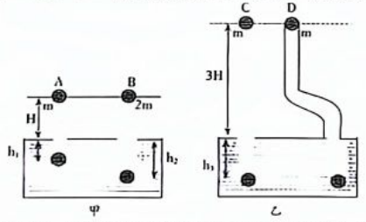为验证猜想，他首先让质量分别为*m*、2*m*的小球*A*、*B*从距花泥表面高*H*处由静止下落，测得*A*、*B*小球陷入花泥的深度分别为和，如图甲所示；然后让质量为*m*的小球*C*从距花泥表面高3*H*处由静止下落，质量为*m*的小球*D*从距花泥表面高3*H*的光滑弯曲管道上端由静止滑入，最后从管道下端竖直落下（球在光滑管道中运动的能量损失不计）。测得*C*，*D*小球陷入花泥的深度均为，且。

【解释】

（1）本实验是通过观察______来判断重力势能大小的；

（2）分析图甲所示的实验现象，可得出结论：当物体的运动路径、______相同时，______越大，重力势能越大；

（3）分析图乙所示的实验现象，发现两球运动的路径不同，但陷入花泥的深度相同，由此可知物体的重力势能与物体运动的路______（选填“有关”或“无关”）；

（4）比较______两球，可得出结论：当物体质量相同时，高度越高，物体具有的重力势能越大；

（5）小球在光滑管道中下落时（陷入花泥前），将重力势能转化为______能。

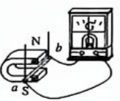【交流】由B、C两球不能探究重力势能的大小与质量的关系，理由是______。

21．【探究名称】探究电磁感应现象

【问题】发电机是如何发电的呢？

【证据】某同学用如图甲所示的装置探究什么情况下磁可以生电。在蹄形磁体的磁场中放置一根导线，导线两端跟电流表连接组成闭合回路。

（1）当导体*ab*静止悬挂起来后，闭合开关，灵敏电流计*G*指针不偏转，说明电路中______（选填“有”或“无”）电流产生；

（2）小芳无意间碰到导体*ab*，导体*ab*晃动起来，小明发现电流表指针发生了偏转，就说：“让导体在磁场中运动就可以产生电流。”但小芳说：“不一定，还要看导体是怎样运动。”为验证猜想，他们继续研究．并把观察到的现象记录如表：分析实验现象后，同学们一致认为小芳的观点是______（选填“正确”或“错误”）的，比较第2、3次实验现象发现，产生的电流的方向跟______有关；比较第3、6次实验现象发现，产生的电流方向还跟______有关；

|  |  |  |  |
| --- | --- | --- | --- |
| 序号 | 磁体摆放方向 | *ab*运动方向 | 电流计指针偏转情况 |
| 1 | N极在上 | 竖直上下运动 | 不偏转 |
| 2 | 水平向左运动 | 向右偏转 |
| 3 | 水平向右运动 | 向左偏转 |
| 4 | N极在下 | 竖直上下运动 | 不偏转 |
| 5 | 水平向左运动 | 向左偏转 |
| 6 | 水平向右运动 | 向右偏转 |

【解释】经过实验，同学们在老师的推导下得知，只要闭合电路的一部分导体在磁场中做______运动时，导体中就会产生电流，这种现象叫做______，这就是发电机发电的原理，此原理最早由英国物理学家法拉第发现。

【交流】实验中，*ab*棒的材料可能是______（选填“塑料”或“铝”）。

**九年级下学期物理模五练习答案**

1．瓦特 内 2．非晶体 扩散 3．声源处 响度 4．较小 小 5．水平 匀速

6．用电器 比热容 7．照相机 右 8．8400 180

9．B 10．D 11．A 12．C 13．CD 14．BC

15．解：

（1）根据公式可得，汽车的牵引力为：；

（2）牵引力做的功为：；

（3）速度变为时，因为输出功率恒定不变，所以牵引力为：。

答：（1）汽车的牵引力为；

（2）这段过程牵引力做的功为；

（3）若速度变为，此时牵引力大小为。

16．解：（1）滑动变阻器的滑片称至最右端时，当只闭合时，电路为灯泡与串联，灯泡正常发光，灯泡两端的电压：，灯泡的功率：，

根据可知灯泡的额定电流：，

由串联电路的电流规律可得定值电阻的电流：，

根据欧姆定律求得两端的电压：，

由串联电路的电压规律可知电源电压：；

（2）当开关都闭合时，灯泡被短接，电阻和并联，电流表测量干路的电流，根据并联电路电压规律可知，电阻和两端的电压：，

由欧姆定律可得，通过电阻的电流：，

由图可知电路中的总电流为；

根据并联电路电流的规律可知，通过电阻的电流：，

由欧姆定律可得，电阻的阻值：；

答：（1）电源电压为；

（2）电阻的阻值是；

17．解：当旋转开关旋至时，串联；当旋转开关旋至时，电路为的简单电路；当旋转开关旋至*de*时，并联；由可知，并联时，电路中的电阻最小，电功率最大，热水器为高温挡；串联时，电路中的电阻最大，电功率最小，热水器为低温挡；电路为的简单电路时，热水器为中温挡；

（1）中温挡时，电路为的简单电路，由可知，电阻的阻值：；



（2）保温时电路的总电阻：

则保温挡的功率：；

（3）则高温挡的功率：，

由可知，高温挡下加热消耗的电能：

，

由可知，水的质量为：

水吸收的热量：，

则高温挡的加热效率：

答：（1）三个电阻每个电阻的阻值都为；

（2）保温挡的功率为；

（3）高温挡的加热效率为。

18．（1）30 281.9秒。 （2）长 2.6 （3）电压 0~2.5V 1V

19．【证据】

（1）垂直 粗糙

【解释】

（1）法线两侧 （2）可逆 （3）反射角等于入射角

【交流】

（2）下部 同一平面内

20．【解释】

（1）小球陷入花泥中的深度

（2）高度 质量 （3）无关 （4）AC （5）动

【交流】没有控制下落高度相同。

21．【证据】

（1）无 （2）正确 导体的运动方向 磁场方向

【解释】切割磁感线 电磁感应

【交流】铝